**НОД в средней группе по гендерному воспитанию**

**Образовательная область «Социально – коммуникативное развитие»**

**Цель:** формирование начальных гендерных представлений

**Задачи:**

***Образовательные:***

1. Учить детей видеть внешнее сходство и различие между мальчиками и девочками,

2. Закрепить знание о круге увлечений, интересов и различных видах деятельности ребят в зависимости от пола.

3. закреплять умение классифицировать предметы одежды, игрушки мальчиков и девочек

***Развивающие:***

развивать классификационные умения на примере - имен, одежды и игрушек, развивать у детей самостоятельность в творчестве, развивать познавательные умения, способность обобщать.

***Воспитательные:***

1. Учить детей быть внимательными друг к другу.

2. Воспитывать доброжелательные отношения между мальчиками и девочками.

**Методы и приемы:** беседа, дидактическая игра, специально - огранизованная проблемная ситуация, подвижная игра.

**Оборудование:** игрушки (машины, ракета, солдатики, куклы, матрешки, ленточки). Бумажная мужская и женская одежда, кукла-мальчик, кукла-девочка, предметы труда.

**Ход занятия:**

Дети заходят из спальни и встают в круг.

Воспитатель просит ребенка принести мяч.

**Воспитатель:** Ребята давайте поздороваемся с нашими гостями, а я поздороваюсь с вами. Здравствуйте девочки, здравствуйте мальчики.

**Упражнение на рабочий настрой:** Мяч нужно передавать по кругу, и здороваться с тем, кому даешь мяч (здравствуй Кира – здравствуйте Анастасия Владимировна, здравствуй Артем - здравствуй Кира и т.д.).

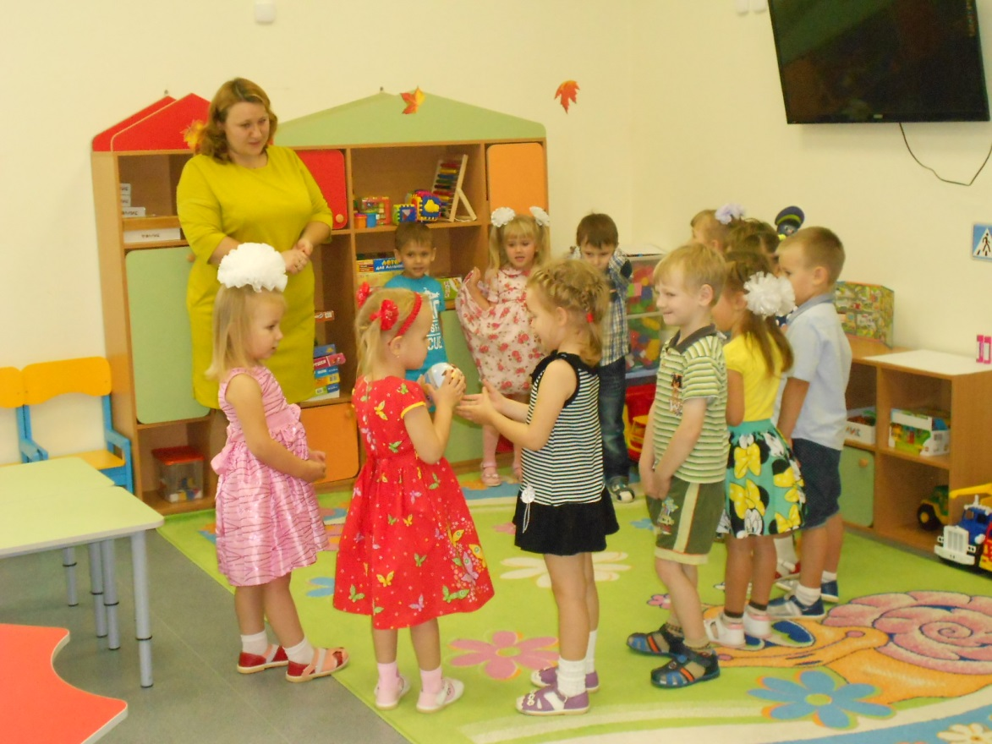

**Упражнение «Листочек»**

Воспитатель раздает детям листочек бумаги и предлагает сделать с ним что-нибудь – смять и сложить. Теперь разверните листочек. Посмотрите, что получилось,покажите друг другу. Одинаковые ли у нас листочки? Почему они такие разные? Дети высказывают свои предположения.

Вот и мы с вами, как эти листочки: и похожи, и в то же время все разные**.**

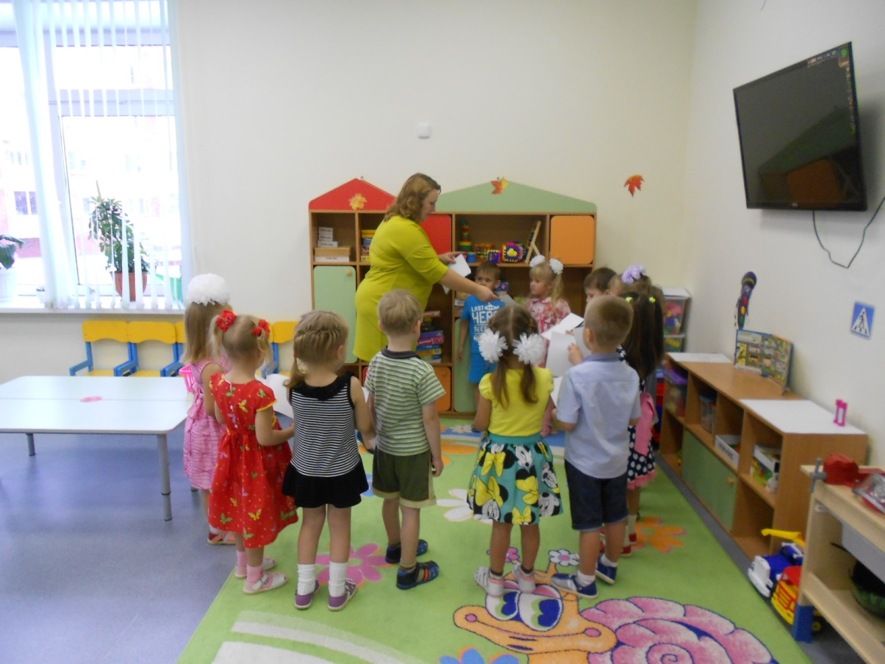

**Воспитатель:** Хотите знать, чем же похожи мальчики и девочки? Ответы детей.

**Игра «Мы – одинаковые»**

Приглашаю взяться за руки и сделать большой круг. Я буду называть части тела, а вы прикрывать их рукой.

Вот головушка - гладят себя по голове.

Лобик - наморщивают лоб.

Носик - дотрагиваются до кончика носа.

Губки - улыбаются.

Зубки - тихонько стучат зубами.

Язычок - высовываю язык.

Щечки - трут пальцами щеки.

Брови - поднимают брови.

Глазки - моргают.

Ушки - тихонько трут пальцами уши.

Борода - гладят подбородок.

Шейка - вытягивают шею.

Ручки - имитируют хватательные движения.

Животик - гладят живот.

Спинка- - выпрямляют спину.

Ножки- - тихонько топают ногами.

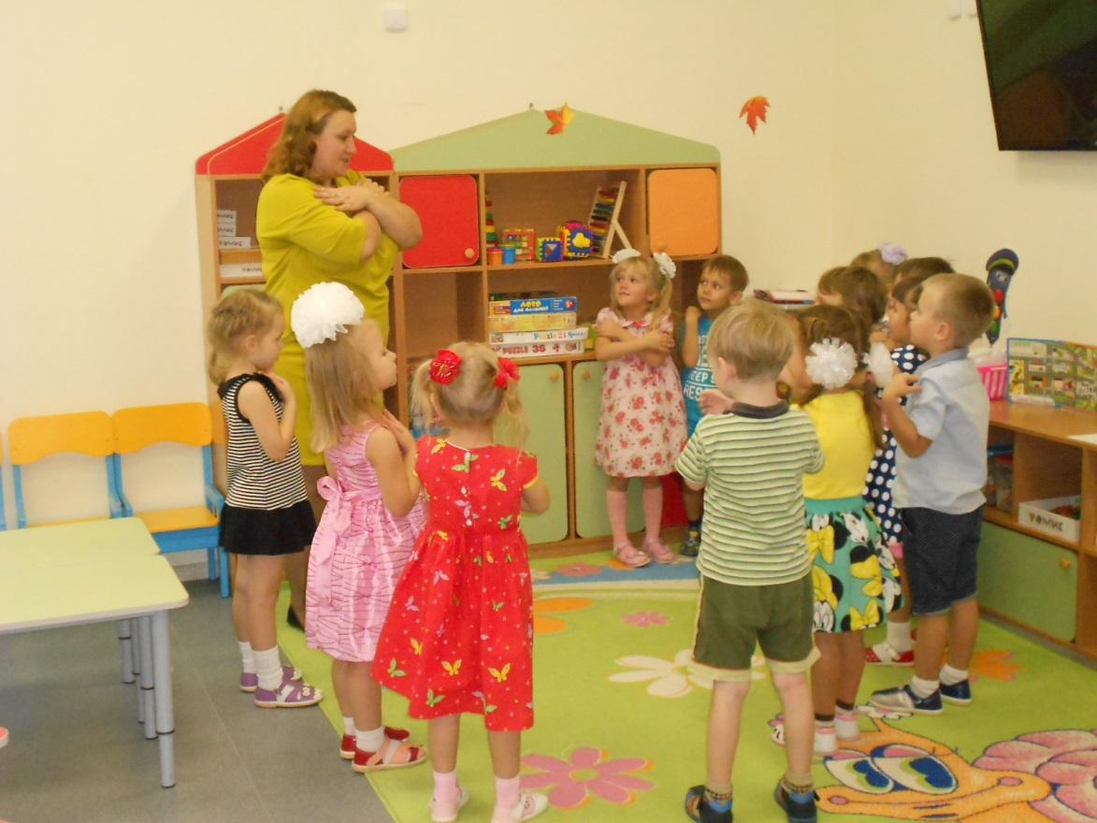

**Воспитатель:** Вот чем похожи друг на друга мальчики и девочки. Оказывается, мы все одинаковые: с руками, ногами, головой!

Давайте посмотрим внимательно друг на друга и ответим на мои вопросы.

**Игра «Мы – разные»**

**Воспитатель:** Посмотрите друг на друга, и ответьте (вызвать одного из детей, который будет отвечать на вопрос):

**Игра «Мы – разные»**

- Кто из мальчиков самый высокий?

- Кто из девочек самая высокая?

- Кто из ребят низкого роста?

- У кого самые темные (светлые, вьющиеся, длинные волосы)?

- У кого на голове есть бант?

- Кто носит платье (юбку, сарафан)?

- Кто носит шорты?

- Какие украшения носят девочки (мальчики)

**Воспитатель:** Мы с вами убедились, что мальчики и девочки в чем-то похожи, но в то же время отличаются друг от друга. Действительно, у каждого из вас есть что-то такое, чего нет у других. Мы все разные, непохожие, все люди отличаются друг от друга.

А чем вы отличаетесь друг от друга?

**Воспитатель:** А ещё мальчики и девочки отличаются именами. Давайте мы сейчас вспомним мужские и женские имена.

Игра «Назови имя» - с мячом. Передавая мяч по кругу, девочки называют мужские имена, а мальчики – женские.

**Раздаётся стук в дверь**. Входит Незнайка, в руках письмо и посылка.

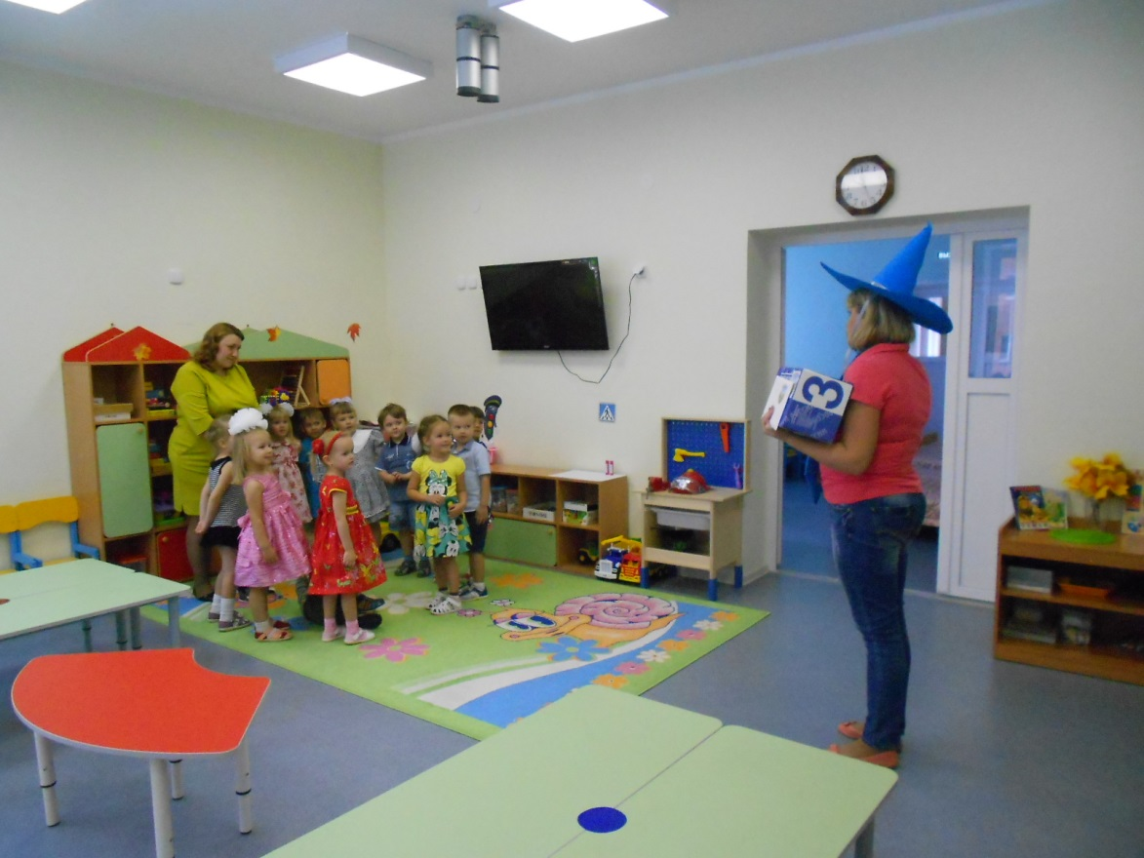

**Незнайка:** Ребята здравствуйте. Вы знаете, кто я? Меня к вам отправили жители далёкой волшебной страны. Просили вашей помощи. Сказали, что все написали в письме. Давайте его прочитаем.

**«Дорогие дети группы «Гномики». Вам пишут жители веселой волшебной страны. Раньше в нашей стране повсюду была радость, веселье и волшебство. Но однажды на нас напал злой волшебник и заколдовал наши вещи: игрушки и вещи. Мальчики и девочки стали спорить и ссориться. Помогите нам, разобраться, где же чьи вещи. Мы отправили в посылке свои вещи и игрушки.** **В Посылку мы положили два пакета, в которые вы положите наши вещи. Вы очень добрые, умные и дружные ребята. Как только выполните все просьбы, отправьте нам посылку».**

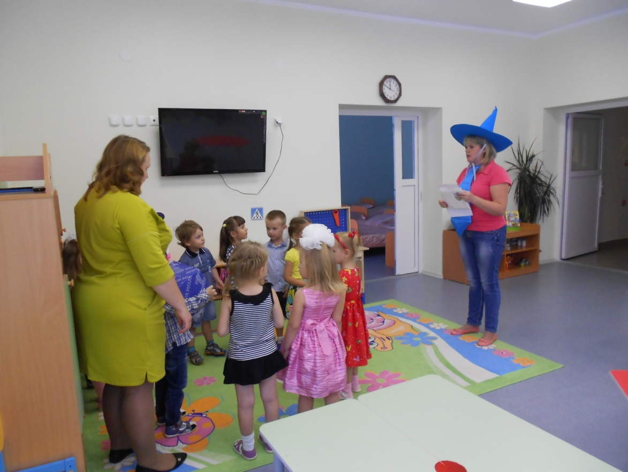

**Незнайка:** Ну, что ребята поможем? (ответы детей).

Дети с воспитателем смотрят, что в посылке.

**Воспитатель:** Ребята, посмотрите, и правда все игрушки и вещи перепутались. В посылке еще есть конверты с заданиями. Их нужно выполнить и волшебство злого волшебника закончится.

**1. Синий конверт - Задание «Помогите друзьям»**

Давай те разделимся на две команды – команда девочек и команда мальчиков.

**Вам нужно :** девочкам выбрать те игрушки, в которые играют девочки, и положить в розовый пакет. А мальчикам выбрать те игрушки, которыми играют Мальчики и кладут в синий пакет. Посмотрим – какие вы внимательные.

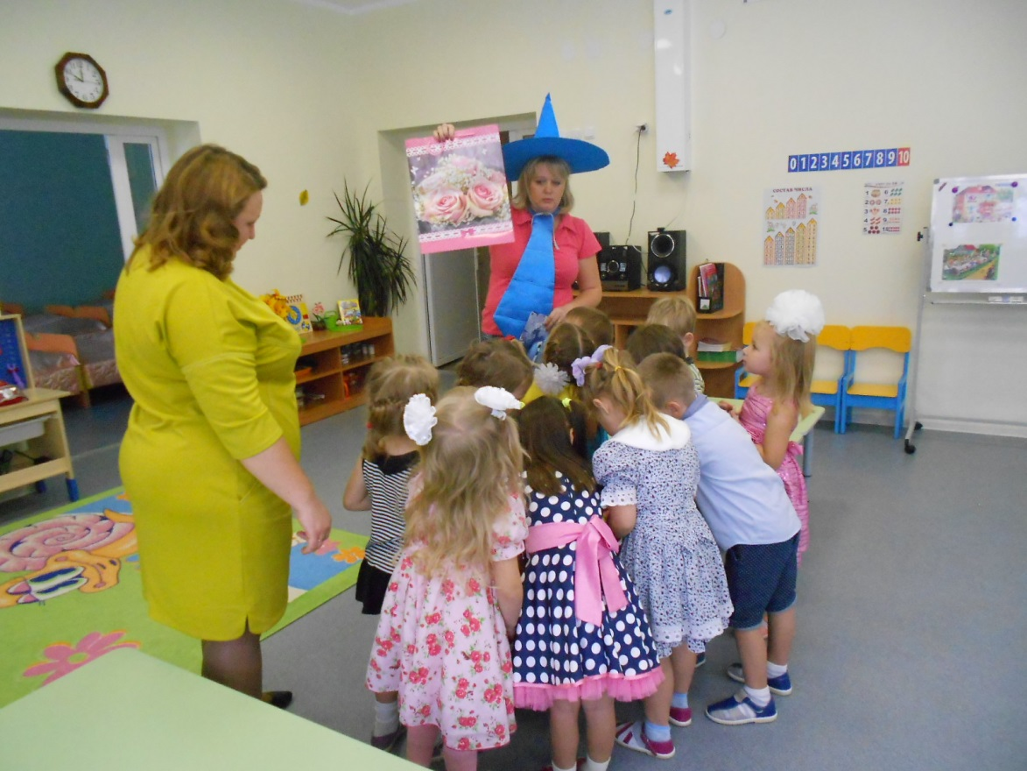

Ребята, а почему в коробке остались игрушки? (Дети отвечают, что в те игрушки которые остались, могут играть и мальчики и девочки).

-Правильно, посмотрите мы такие разные, а играть веселее вместе. Игрушки могут быть и общими. Молодцы!

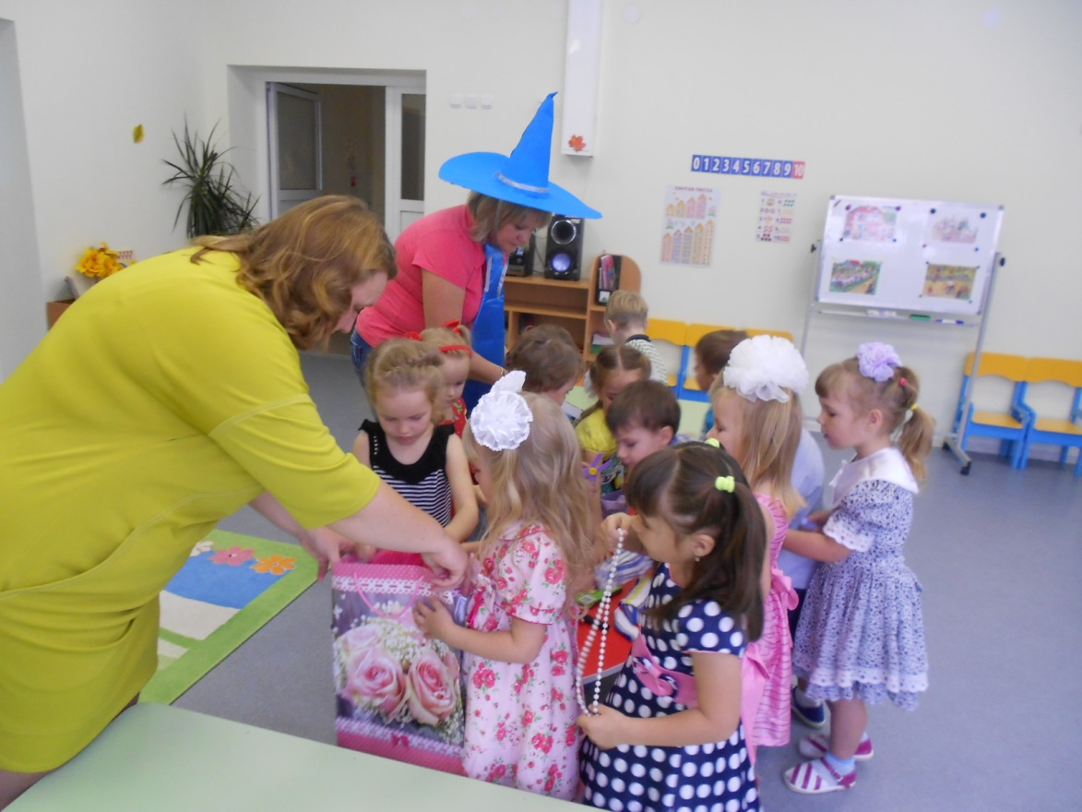

**2. Зеленый конверт - Проводится физ.минутка «Делаем зарядку».**

А здесь задание маленько отдохнуть.

Будьте внимательны – Красные фигуры делают только девочки, а синие только мальчики. А если серые делают все.

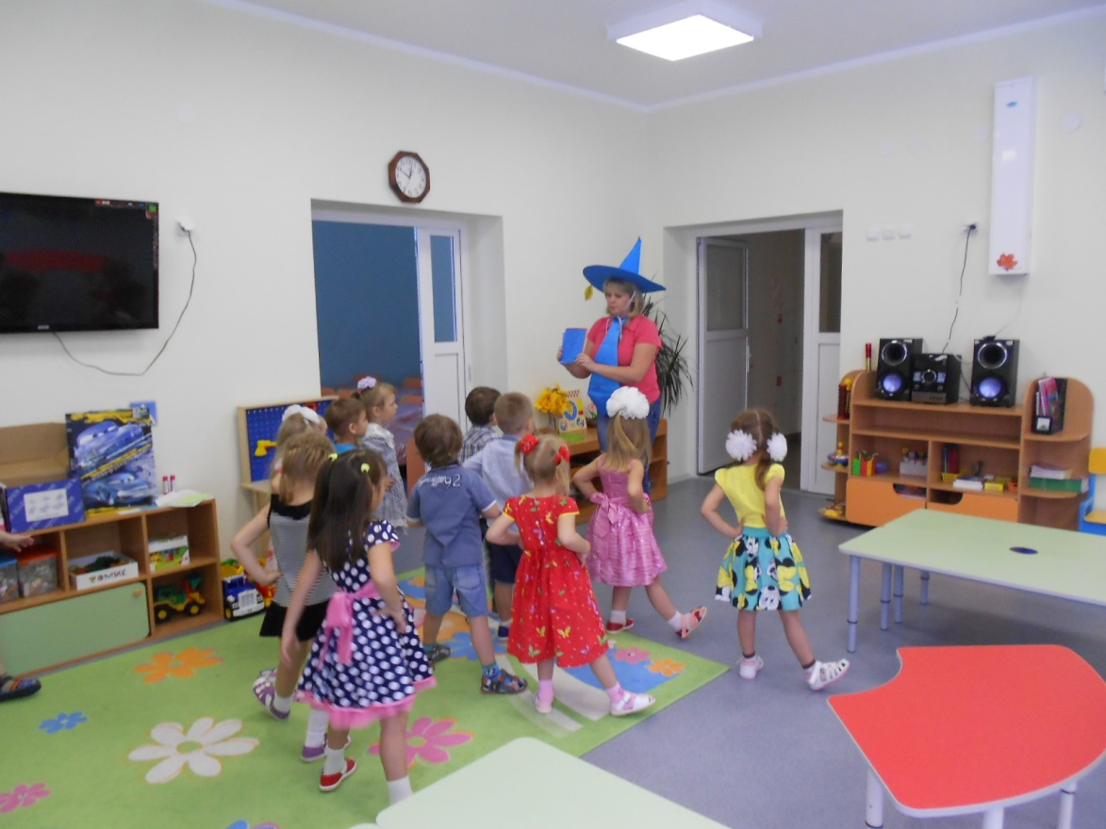

Воспитатель берет и читает следующее задание. 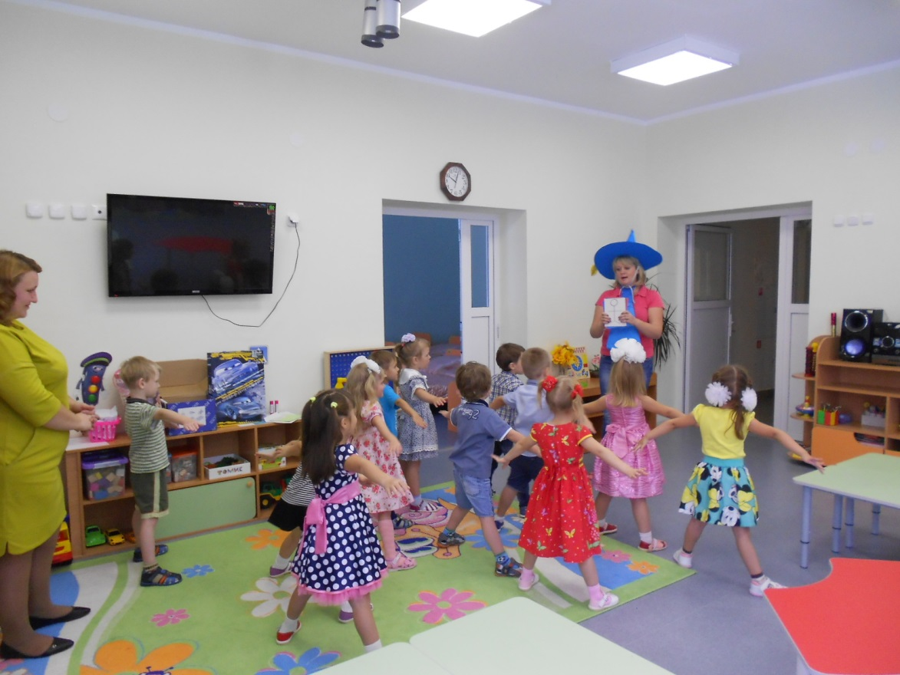

**3. Красный Конверт - Распределите картинки по порядку**

Дети из страны «Дружба» спрашивают: как они будут выглядеть, когда подрастут, как будут их называть?

(девочка, девушка, женщина, бабушка; мальчик, юноша, мужчина, дедушка)

У меня есть иллюстрации.

Для этого разделимся на две команды и распределите картинки по порядку - От младенца до старого человека.

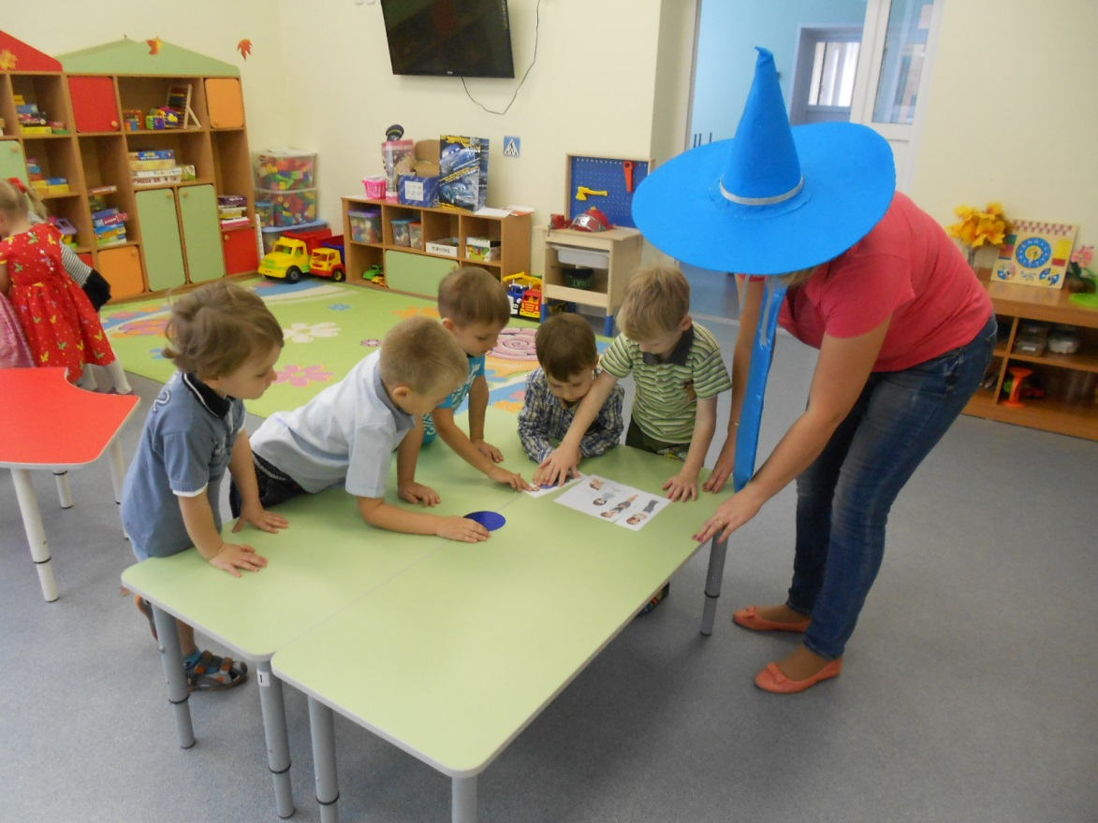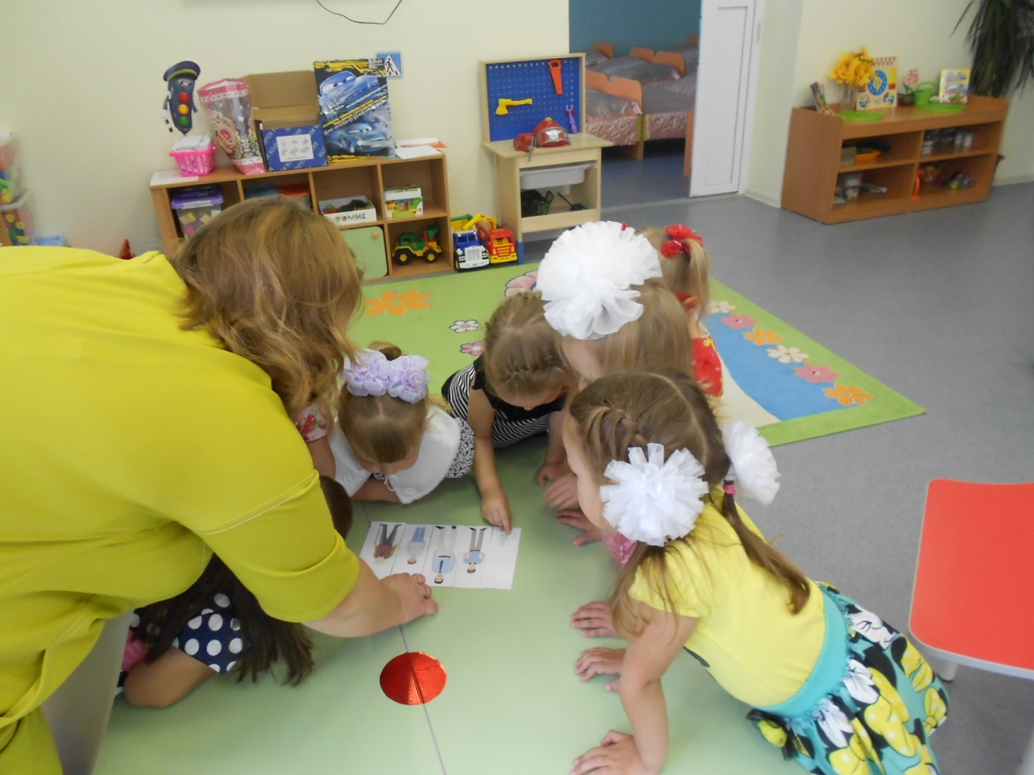

Ребята в письме есть еще задание. Воспитатель берет письмо и читает следующее задание.

**4. Желтый конверт – «ответьте на вопросы?»**

Послушайте: я буду задавать вопросы, а вы должны отвечать выполняя определённые действия: если ответ относиться к девочкам или женщинам - должны поднять руки вверх девочки, а если ответ подходит для мальчиков и мужчин – поднять руки вверх мальчики.

-Кто любит играть в футбол?

- Кто любит играть с куклой?

-Кто любит носить украшения?

-Кто забивает гвоздь?

-Кто готовит вкусный обед?

-Кто стирает наши вещи?

-Кто заплетает девочкам косички?

-Кто служит в армии?

-Кто поёт колыбельные песни?

- Кто дома ухаживает за цветами.

- Молодцы, какие вы внимательные.

- Ребята, кажется, опять стучатся.

Воспитатель вносит шары. - Посмотрите, какие красивые шары, интересно от кого?

- Здесь записка:

«Дорогие ребята, большое вам спасибо! Вы справились со всеми заданиями и у нас

сейчас всё хорошо, мальчики и девочки снова живут дружно. В благодарность мы

дарим вам эти воздушные шары, мы хотим, что бы вы всегда улыбались, оставались

такими же дружными».

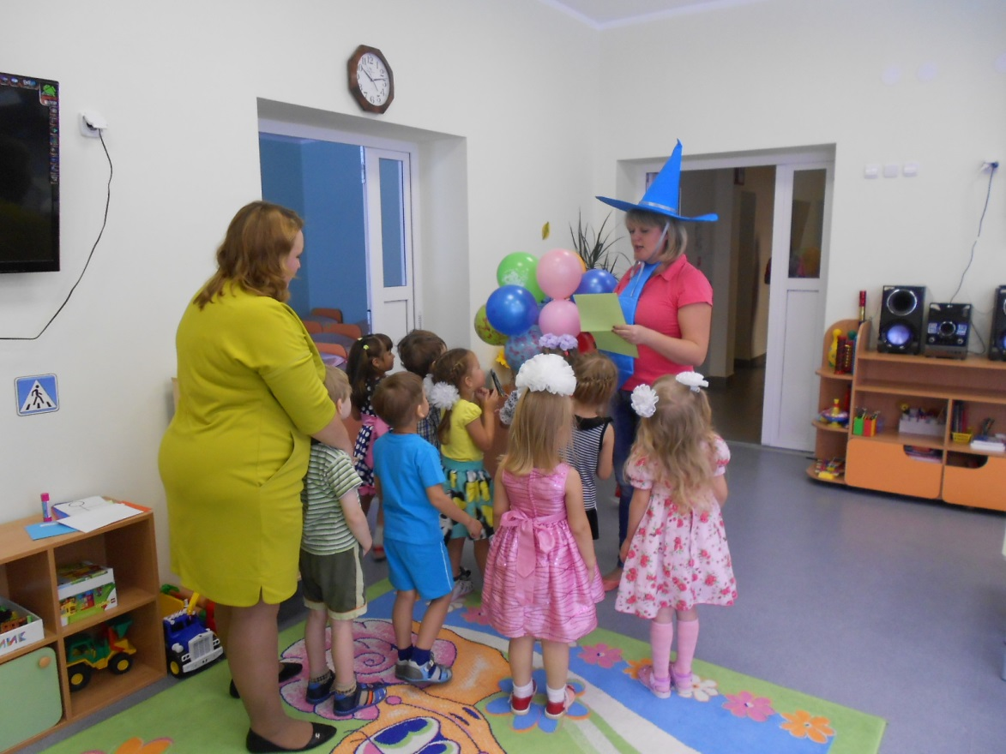

Воспитатель подводит итог. Передает шары няне и дети уходят в приемную.

**Рефлексия:** Что узнали нового? Что было самое интересное?